1、鼓浪嶼
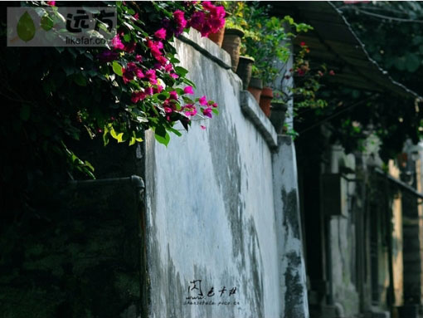
這個地方其實已經很老了。
鼓浪嶼和廈門是連在一起的。花園、洋房、海浪、梵音，這些看起來古舊卻依然散發著迷人光彩的事物，會讓你的旅途變得很悠閒。不要去那些太有名的地方，僅僅在不知名的海灘走走，或者陪伴最喜歡的人在那些泛著青光的小街裏溜達，旁邊那些爬滿長青騰的濕漉漉的牆壁上，偶爾迴響過叫賣人正好讓你聽見卻不聒噪的聲音，旅途裏除了同伴，有這些，就足夠了。
2、蜀南竹海
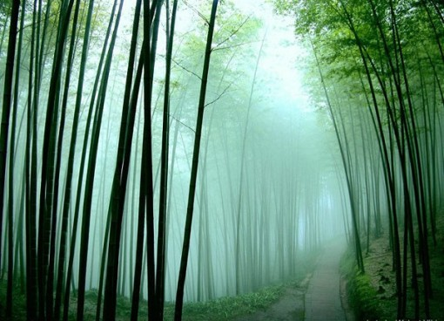
當竹成為海洋的時候，你的心就可以在這些韌性十足的波浪上放飛了。旅行無非就是找到另外一個地方的自己。所以在竹海的風吹竹葉聲中，伴幾許鳥鳴，你找到的那個自己就是內心裏一直在尋找的隱逸的那部分自我。
對了，在竹海最好體驗乘坐一下當地人的滑竿，在顫悠悠的快樂裏，抬滑竿的人會很感激你給了他們一個工作機會。你的享受對他們不是欺壓，是幫助。
3、浙江蘭溪諸葛八卦村
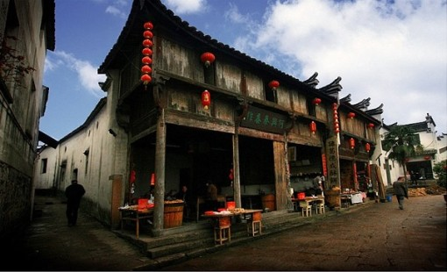
一個很小的有意思的村子，村子據說是諸葛亮設計的，佈局是八卦形狀，值得去看看。如果你實在厭煩了長途奔波和大景區的人頭攢動，可以去這個小村子瞅瞅。與此想類似的還有一個古村也在浙江：俞源，中國唯一的太極星象村，據說是劉伯溫設計的。中國歷史上這兩位神人！
4、江西瑤裏
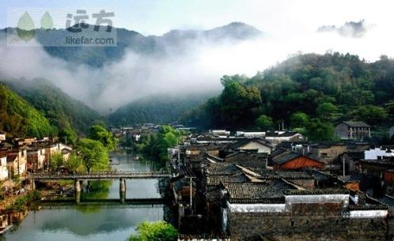
說瑤裏可能很少有人知道，但說景德鎮就幾乎人人皆知。一個充滿陶瓷和藝術味道的地方，不知道為全國培養了多少有著江西靈性的藝術家，也許歸功於那裏的山水吧，去了你就知道，一方水土養一方人，那裏成長起來的如此蓬勃的藝術不是沒有淵源的。
5、羅平九龍瀑
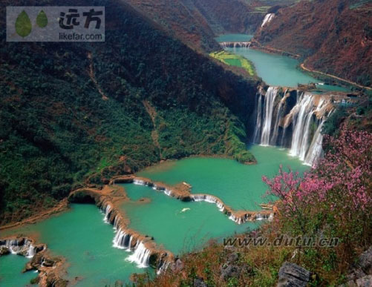
南方的景色以水著稱，而羅平近年來被人知道卻往往因為那裏大面積的油菜花。其實比春天的油菜花更值得一看的是九龍瀑，秋天是最適合看九龍瀑的時候，水量不小，也最清澈，層層疊疊幾個大小的瀑布下來，有點象有錢人家結婚時候從好幾層酒杯上倒香檳的感覺。
6、貴州馬嶺河
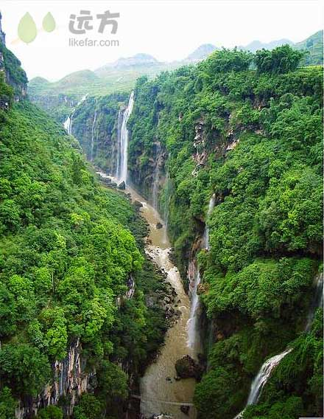
還有一個有特色的瀑布在貴州，一個叫馬嶺河的地方，那是一個峽谷，峽谷之間跨越一座大橋，在大橋上可以看見峽谷上無數的河水漫開流到峽谷裏，一縷縷飄渺的瀑布懸掛在整個峽谷間，看照片你就知道有多麼漂亮。
7、南潯
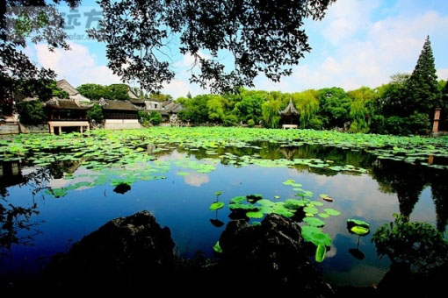
在所有的水鄉古鎮裏，人都太多了，尤其是周莊這樣的地方，假期的時候幾乎找不到一個沒有人的空石板。那麼就去南潯吧！南潯難尋，不好找呢，所以人少。真正的南潯老城很容易被一個仿古的南潯新城混淆，去的時候注意區分。
8、前童
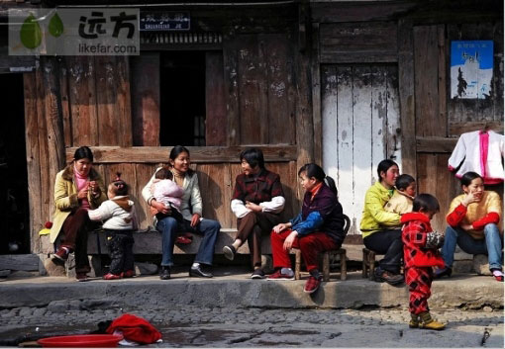
陳逸飛走的那年，給大家留下了一個電影《理髮師》，雖然片子的拍攝顯得急促了些，但是這個眼光厲害傢伙除了用一副畫把一個周莊弄得世人皆知以外，臨走又用這個電影讓人知道了另一個美麗的古村：前童。
用他自己的話說，前童是個充滿了人文氣息的古村。
還好，前童不象周莊那麼往來便利，不然也要被人流毀了。
除此之外，有個問題我一直在想，是誰給了南方那些古村鎮那麼多美麗的名字啊，前童、同裏、木瀆、西遞、棠越、南屏、查濟、漁梁、績溪，數之不盡。為什麼俺們中原大地那些村鎮的名字除了張家村就是李家莊呢？
9、棠越牌坊
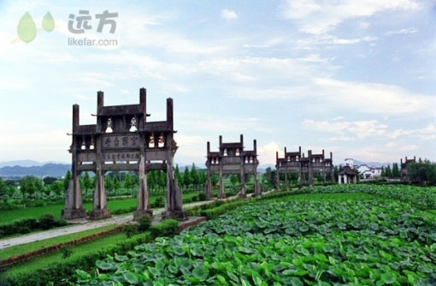
很有氣勢的一群牌坊。你看過《投名狀》吧，當老徐幾天的時間就從京西爨底下村的破房子跑到安徽的幾個大牌坊下的時候，我簡直太驚訝老徐的腿功了。出門旅行的地方多了就這麼個缺點，看電影的時候一眼就看出了導演的外景地，一點融合的美感都沒有了，就跟學醫的女生看見自己的男朋友就是一堆器官和血管以及細菌一樣，要好長時間才能適應。
10、江西三清山
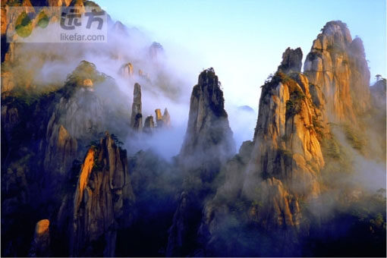 你看這個照片的時候是否按直覺認為是黃山？其實不是。這是黃山的弟弟，都在古徽州。一樣有雲海，一樣有光滑的大石頭堆積成各種形狀，一樣有漂亮的光線披在那些石頭和雲海上。但是這裏人不多，至少沒有黃山多。而且比黃山多水，比黃山多道教的文化，所以推薦你去這個地方過國慶。

